1. 关系数据库概念&知识点
2. 关系数据库概念图，支持sql语句和数据完整性和优缺点

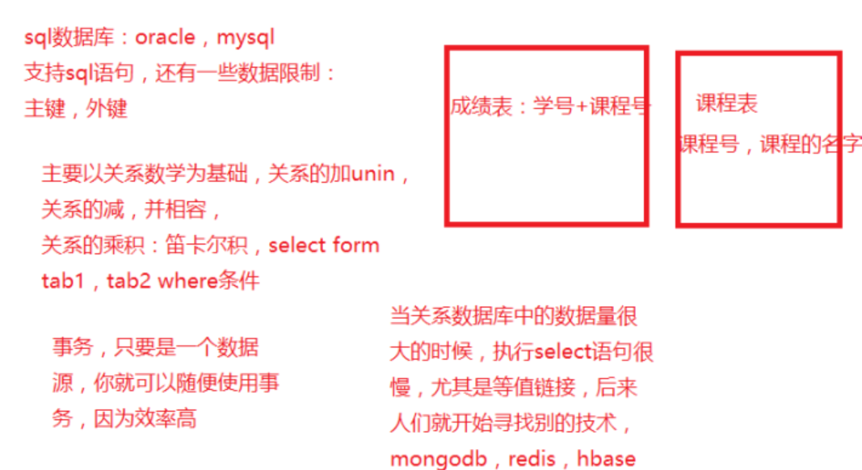

关系的定义：就是一张二维表和空间复杂度m*n是怎么来的 -> 做等值连接 where table1.c1= where table2.c2

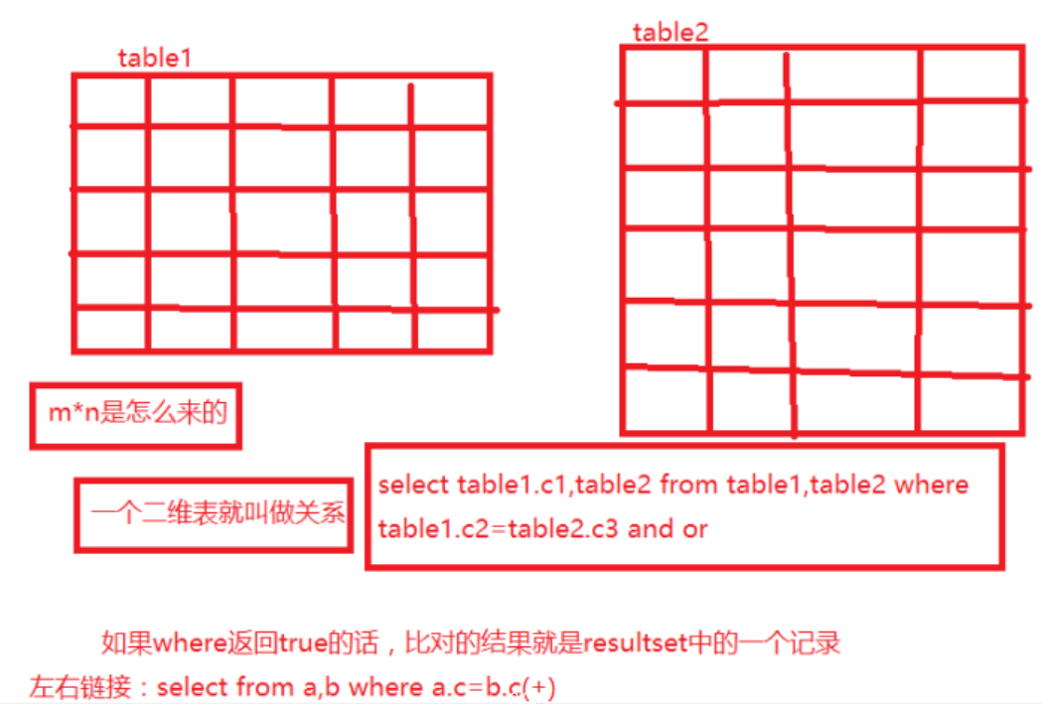

1. 关系的定义：一个二维表，每个表里面有固定的列
2. select table1.c1 ,table2.c2 from table1,table2 where table1.c2 = table2.c3 and where 1 = 1

如果where 返回true的话，比对的结果就是resultset中的一个记录

1. 支持sql语句，还有一些数据限制，数据列的约束（数据完整性）
2. **unique(惟一)约束**
3. **not null（非空)约束**
4. **参照完整性（**在实际操作时如更新、删除、插入一个表中的数据，通过参照引用相互关联的另一个表中的数据，来检查对表的数据操作是否正确**）**

例如：

学生（学号，姓名，性别，专业号，年龄）

专业（专业号，专业名）

在学生关系中每个专业号只能取两种值

1. 空值，表示尚未给学生分配专业
2. 非空值，这时该值必须是专业关系中某个元组的“专业号”，表示该学生不能分配到一个不存在的专业

同理：如果删除专业表中某一个专业号，需要参照学生表里是否有学生是这个专业的，如果存在，则删除操作被拒绝

1. 级联删除

对sql数据库的表，进行级联操作（更新&删除），首先要设置主外键，参照sql语句

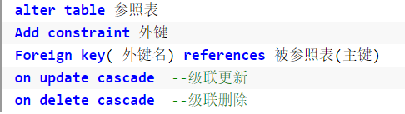

主表

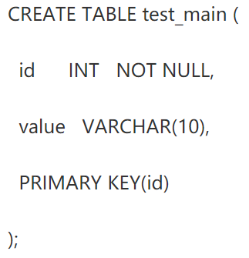

子表

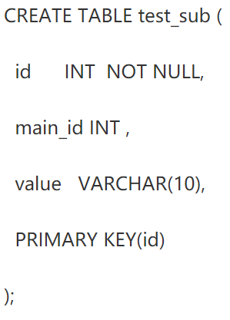

设置级联删除

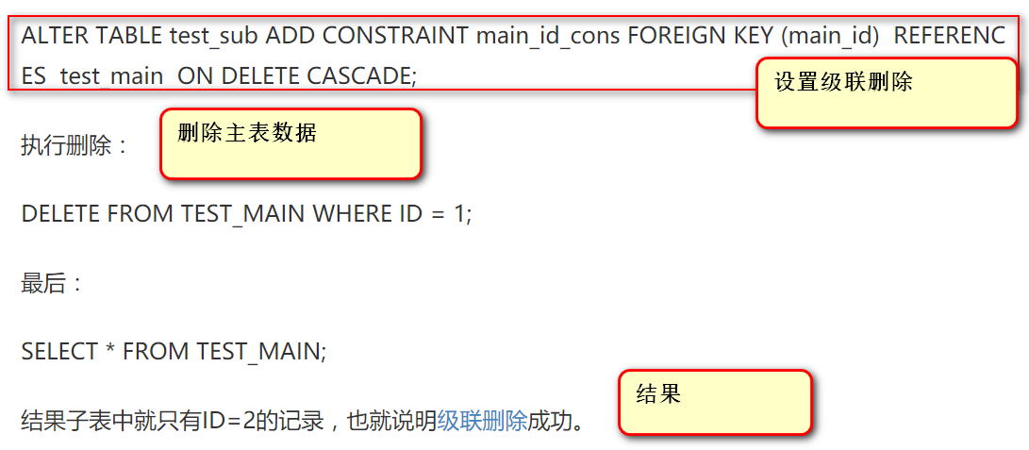

1. 单一数据源使用事务效率更高
2. Sql数据库：oracle,mysql,支持sql语句，还有一些数据限制：主键，外键

主要以关系数学为基础，关系的加和关系的减和关系的乘积：笛卡儿积：select * from t1,t2 where t1.a = t2.b

1. 左连接，右连接
2. 关系的加和关系的减有什么实际意义
3. Nosql的概念：

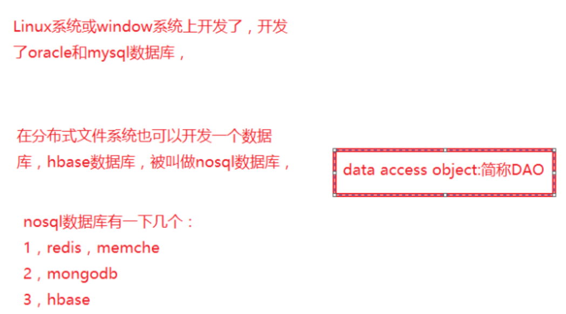

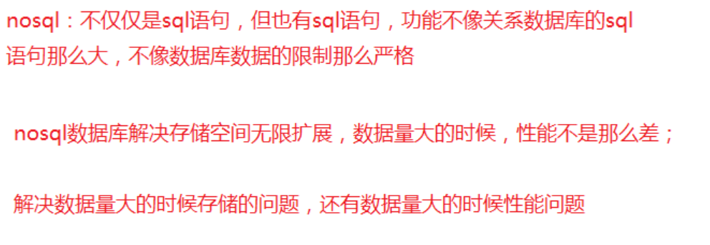

1. Nosql不仅仅是sql语句，也有sql语句功能，只不过不像关系数据库sql语句功能那么强大

数据不像关系数据库那么严谨

1. Nosql的优点：
2. Nosql支持大数据量的情况下，通过集群可以使存储空间无限扩展
3. 解决大数据量的情况下的性能问题
4. 常用nosql数据库：redis,memcache, MongoDB,hbase